
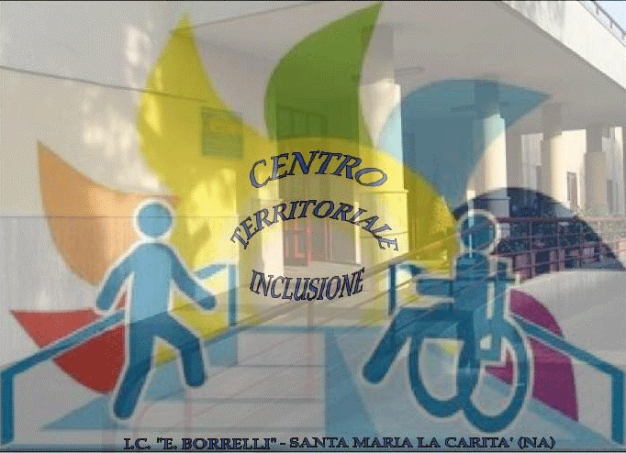 | ISTITUTO COMPRENSIVO “ERNESTO BORRELLI”  Scuola Infanzia Primaria e Secondaria di Primo Grado ad Indirizzo Musicale  VIA SCAFATI 10 - 80050 SANTA MARIA LA CARITÀ (NA)  Cod. Mecc. NAIC8B6005 - Cod. Fisc. 82008890632 Cod. Univoco UFAL3G  Tel./Fax 081/8741505  @mail naic8b6005@istruzione.it e naic8b6005@pec.istruzione.it  Sito web www.icborrelli.edu.it | 

Prot. n.: 3140/II.2 | Santa Maria La Carità, 08/10/2019
Ai Docenti
Al D.S.G.A.
OGGETTO: Convocazione Consigli di Classe ottobre 2019
I Consigli di classe SCUOLA SECONDARIA
sono convocati con il seguente ordine del giorno, secondo il calendario di seguito indicato
- Situazione generale di partenza della classe –
- Analisi delle situazioni problematiche –
- Presentazione dati test di ingresso –
- INDIVIDUAZIONE BES E DSA predisposizione PDP –
- Proposte uscite didattiche e visite di istruzione.
14/10/019 | 15.00-16.00 | 1 I |  | 1 E
 | 16.00-17.00 | 2 I |  | 2 E
LUNEDI | 17.00-18.00 | 3 I |  | 3 E

15/10/2019 | 15.00-16.00 | 1 A | 1 F
 | 16.00-17.00 | 2 A | 2 F
MARTEDI | 17.00-18.00 | 3 A | 3 F

16/10/2019 | 15.00-16.00 | 2 G
 | 16.00-17.00 | 3 G
MERCOLEDI | 17.00-18.00 | 1 G | 2 L
 | 18.00-19.00 |  | 3 L

17/10/2019 | 15.00-16.00 | 1 D | 3 B
 | 16.00-17.00 | 2 D | 2 B
GIOVEDI | 17.00-18.00 | 3 D | 1 B

18/10/2019 | 15.00-16.00 | 1 C | 1 H
 | 16.00-17.00 | 2 C | 2 H
VENERDI | 17.00-18.00 | 3 C | 3 H

I Consigli di interclasse SCUOLA PRIMARIA

sono convocati con il seguente ordine del giorno, secondo il calendario di seguito indicato
- Situazione generale di partenza della classe –
- Analisi delle situazioni problematiche –
- Presentazione dati test di ingresso –
- INDIVIDUAZIONE BES E DSA predisposizione PDP –
- Proposte uscite didattiche e visite di istruzione.

14/10/2019 | 14.00-16.00
LUNEDI’

I Consigli di intersezione SCUOLA dell’INFANZIA

sono convocati con il seguente ordine del giorno, secondo il calendario di seguito indicato
- Situazione generale di partenza della classe –
- Analisi delle situazioni problematiche –
- Proposte uscite didattiche e visite di istruzione.

14/10/2019 | 16.30-18.30
LUNEDI’

IL DIRIGENTE SCOLASTICO
f.to Dott.ssa Giovanna Cuomo
(Firma omessa ai sensi dell'art. 3, c.2 del Decreto Legge 39/93)

